7

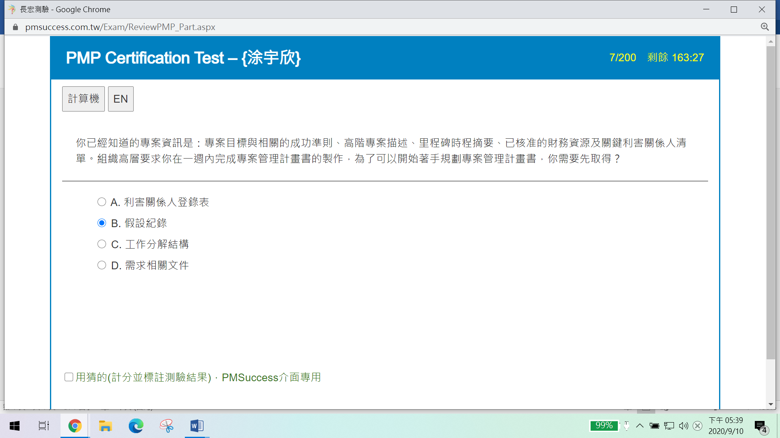

~~題目描述的目標 準則等等的都是章程的內容。~~

~~題目說要著手專案管理計畫書的撰寫，應該是要找出專案管理計畫書的input~~

~~假設紀錄為上一階段的output~~

答案應該為A利害關係人登錄表

應利害關係人登錄表為很多規劃子流程的input

14

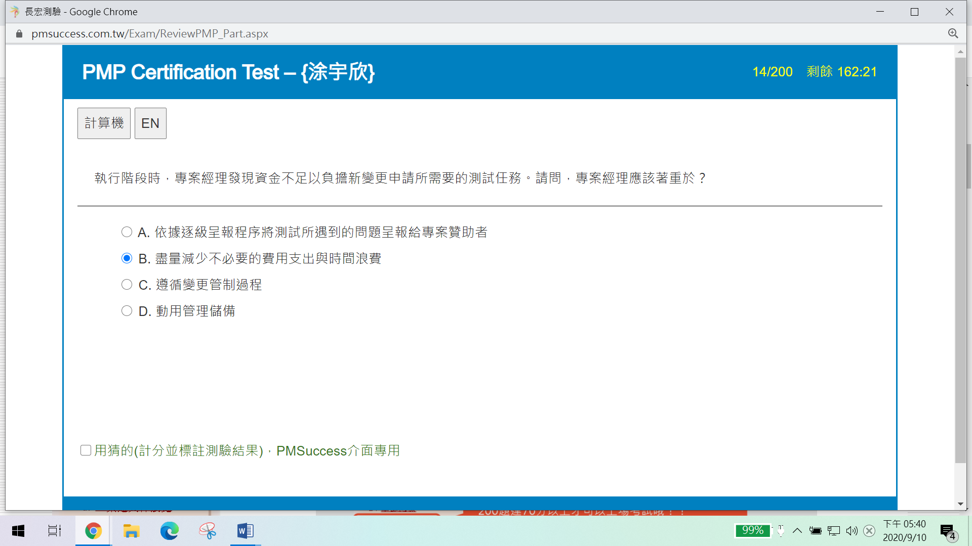

題目的過程應該是在於**獲得資源**

該過程的TT為多準則決策分析 協商 預分派(寫在章程)

我在思考是A還是B，因為之前有考過類似的就是要縮衣節食

15

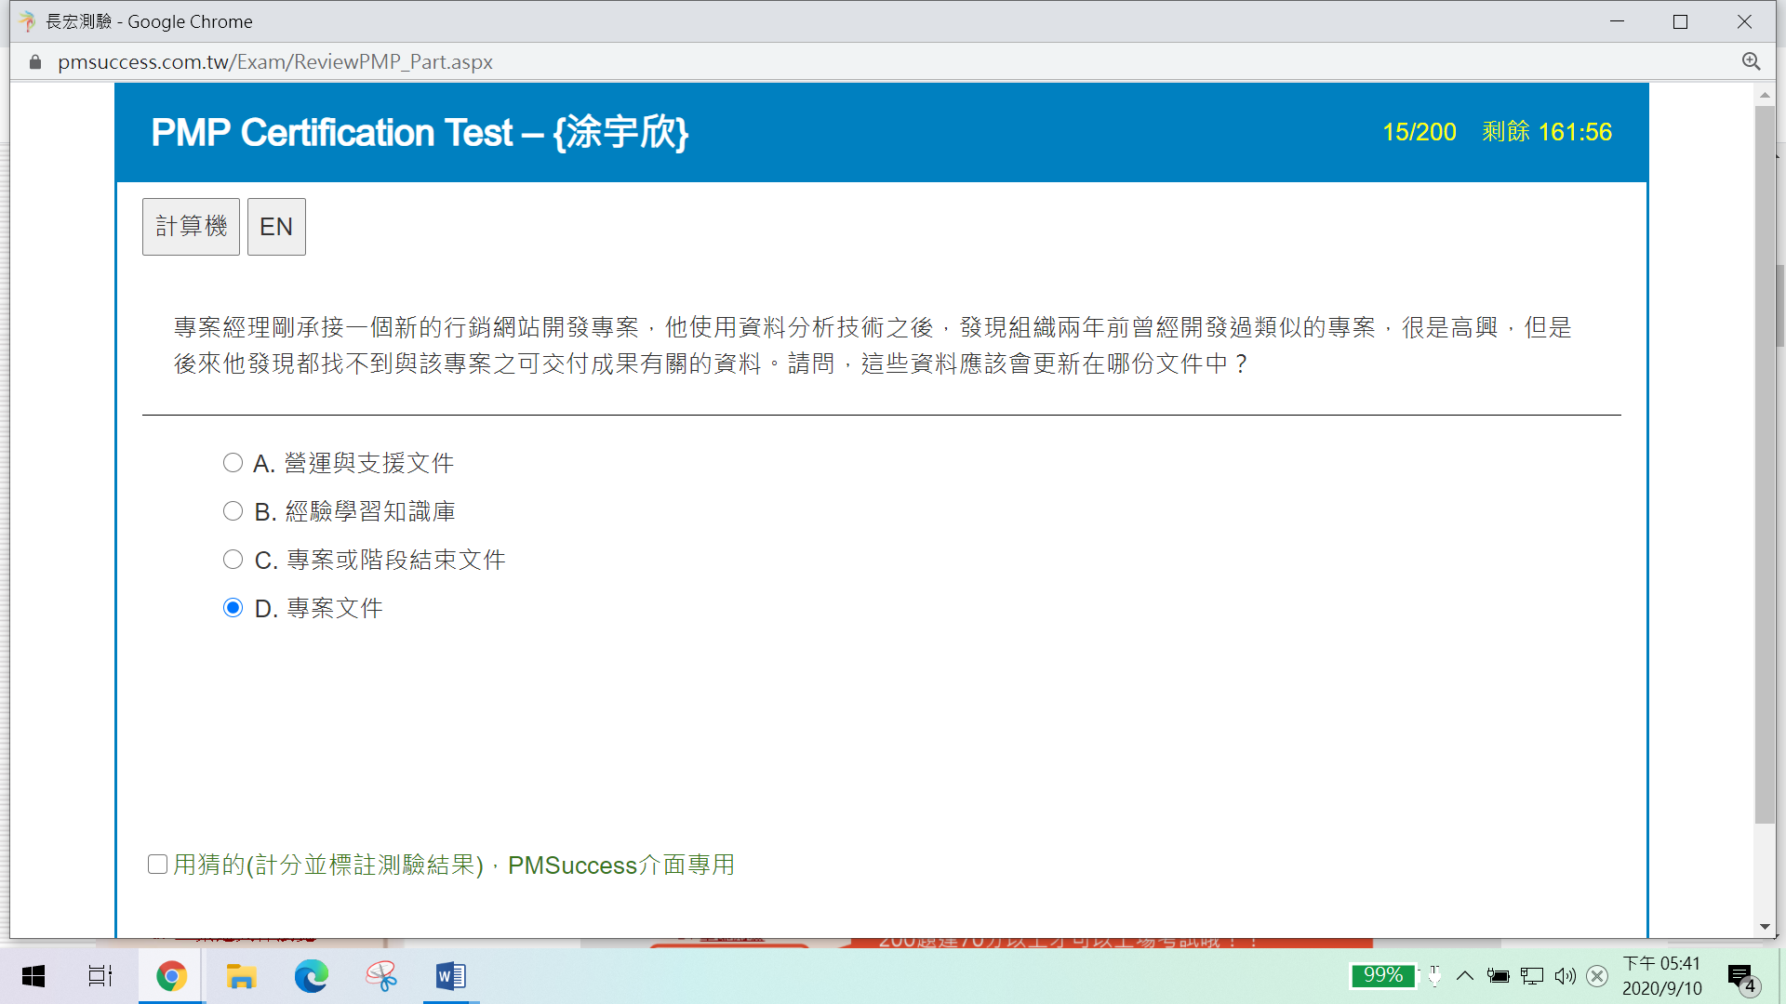

關鍵字在於:可交付成果有關的資料

可能在C階段與結束

專案文件指的是專案活動產生的相關文件

23

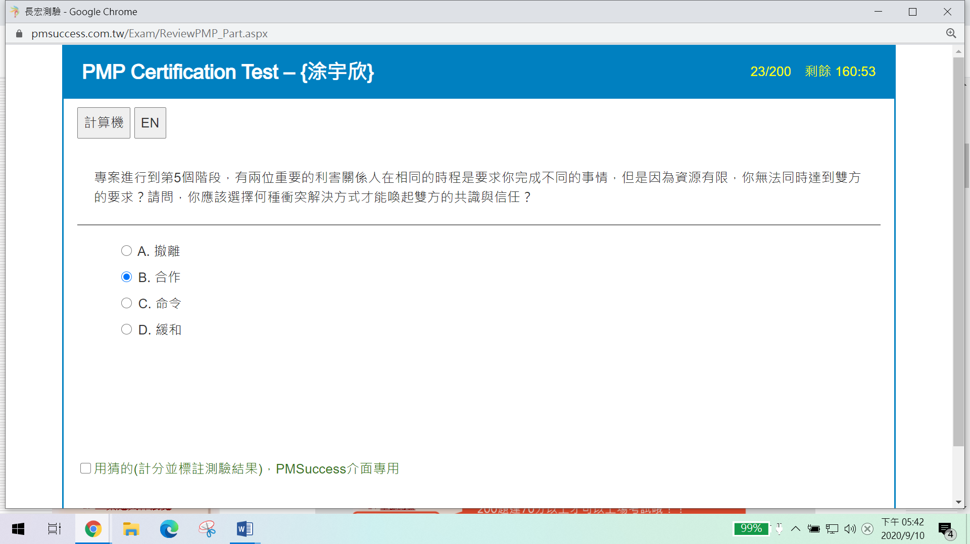

此題考解決衝突的技術

關鍵詞為:喚起雙方**共識**與信任

解決衝突的技術強調共識的是D緩和/接納

26

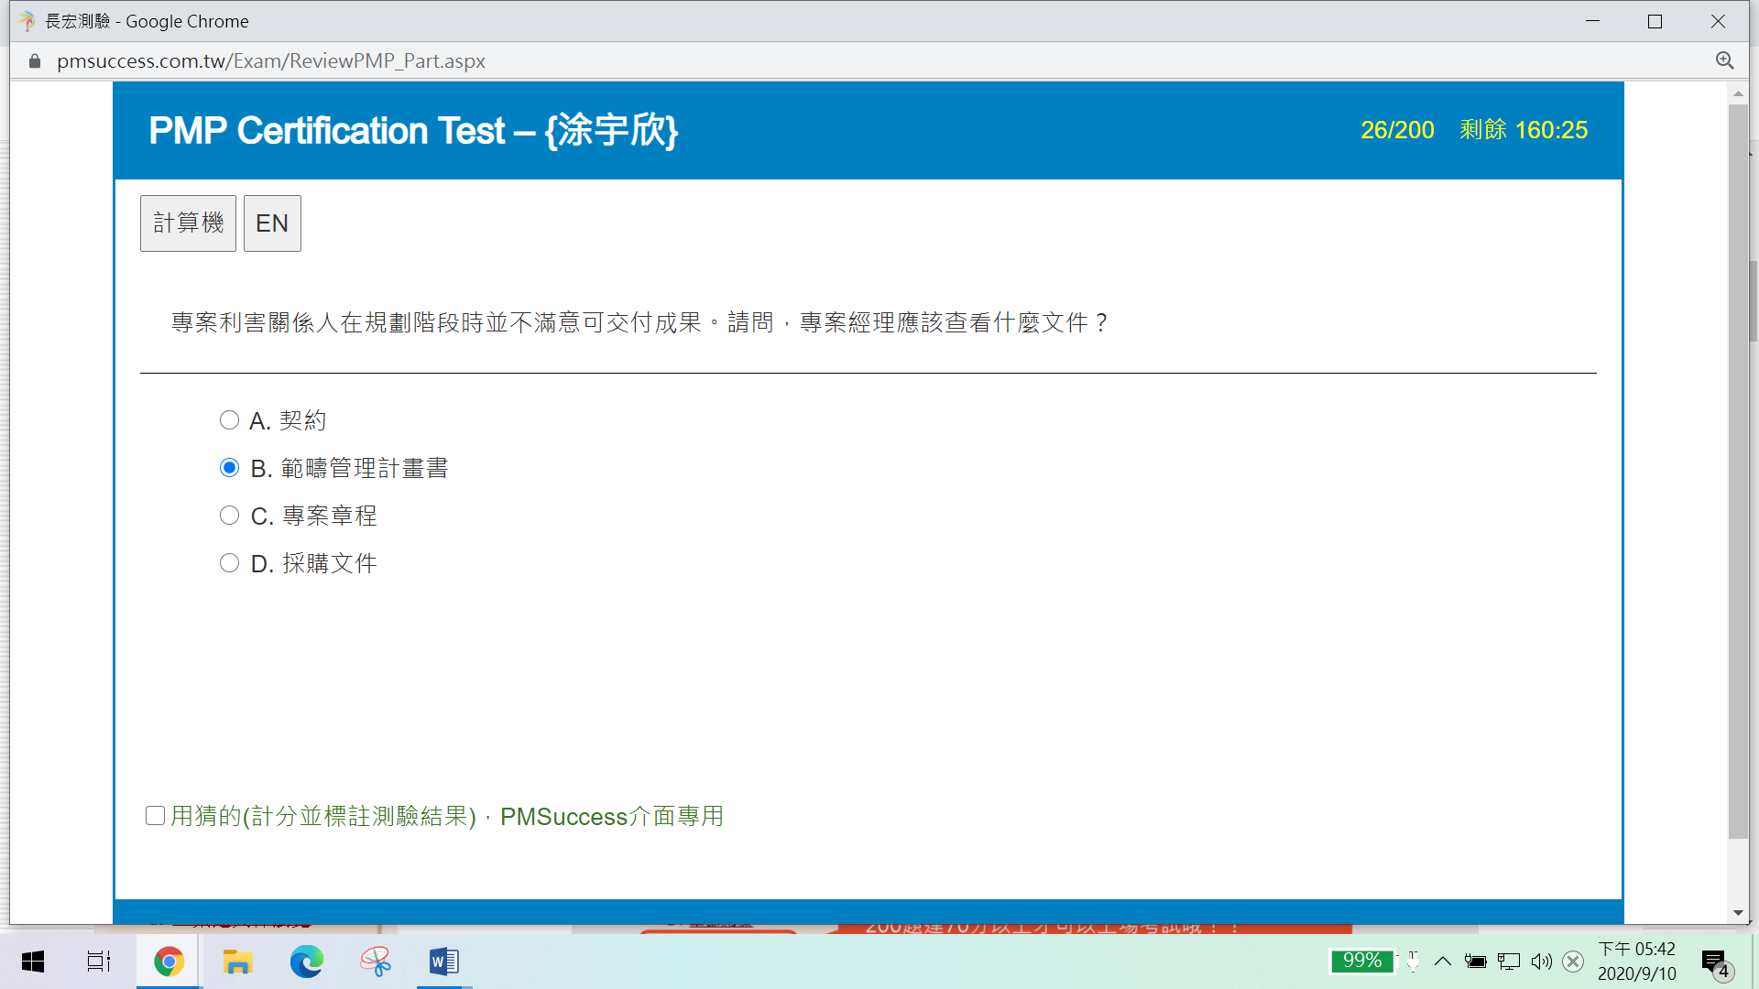

在規劃階段有關可交付成果的子過程為 範疇相關

主要可交付結果會產生於定義範疇的範疇管理說明書，但答案中間並無該說明書。

專案章程中也有包含**關鍵的可交付成果，**答案應該為C專案章程

32 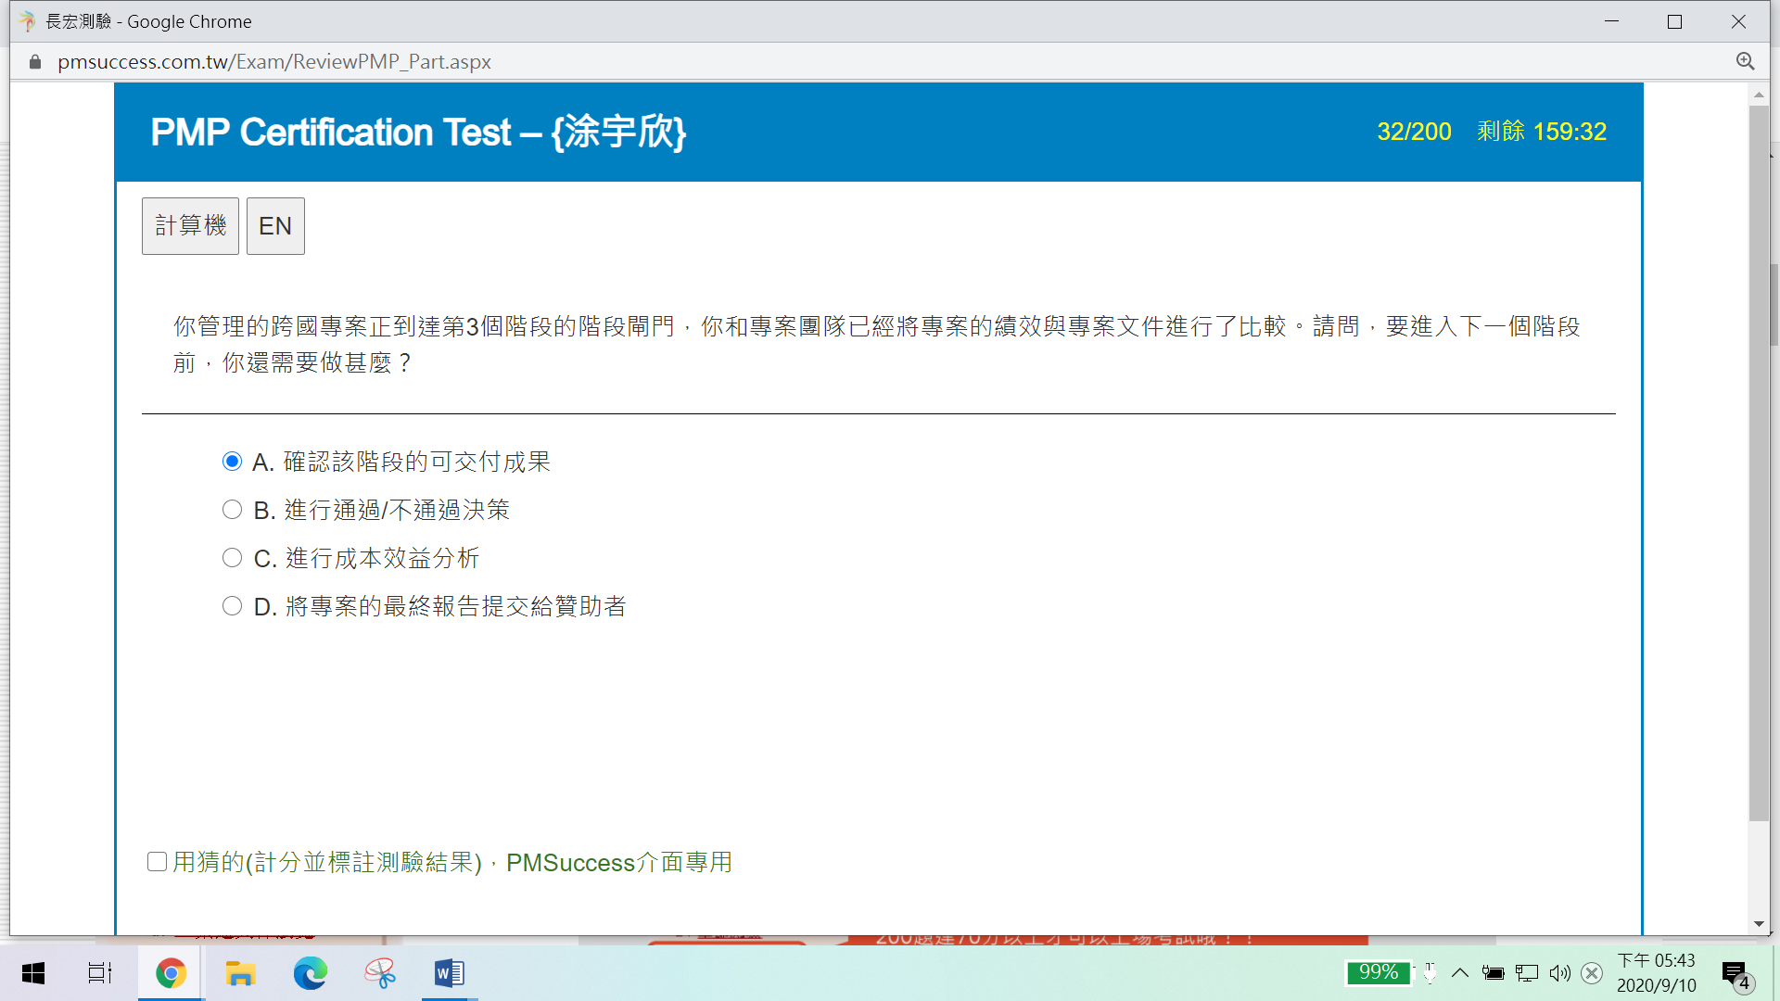

題目中表示已將績效跟專案文件做比較，表示已確認過該階段的可交付成果?

在專案正式起始前，需要進行需要評量以確定專案是否能夠進行(通過/不通過決策)

答案應該為B Go or not go決策

60

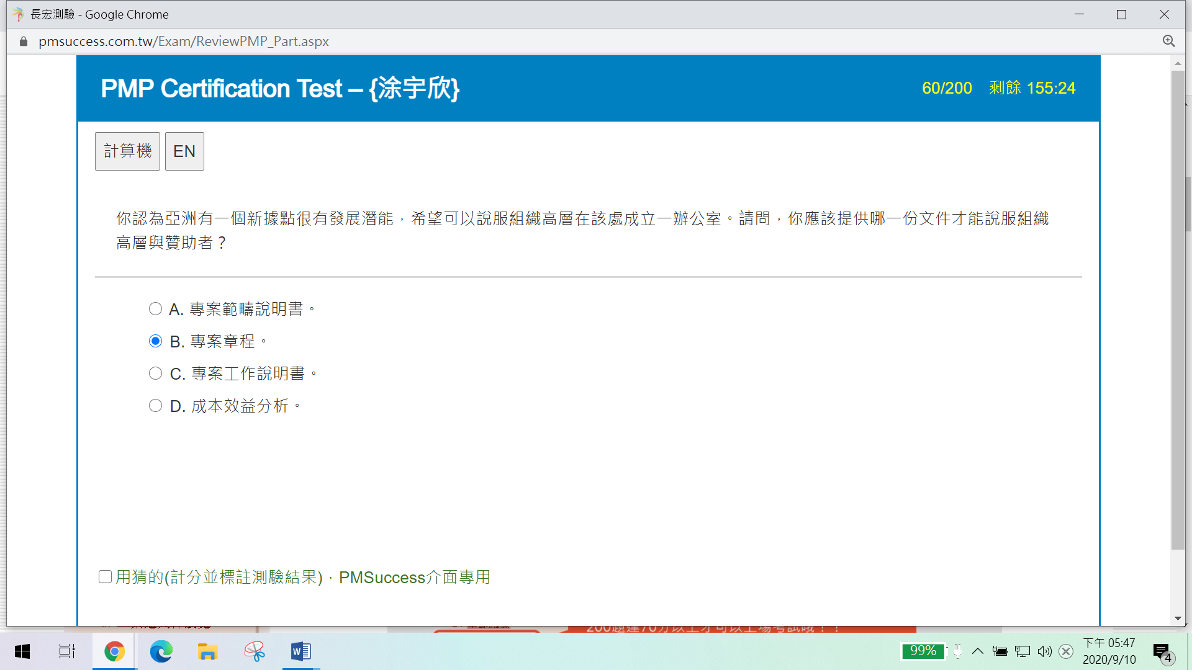

這題我記得章節測驗還是100題的有類似的題目

我本來是選成本效益分析

但答案是專案章程

64

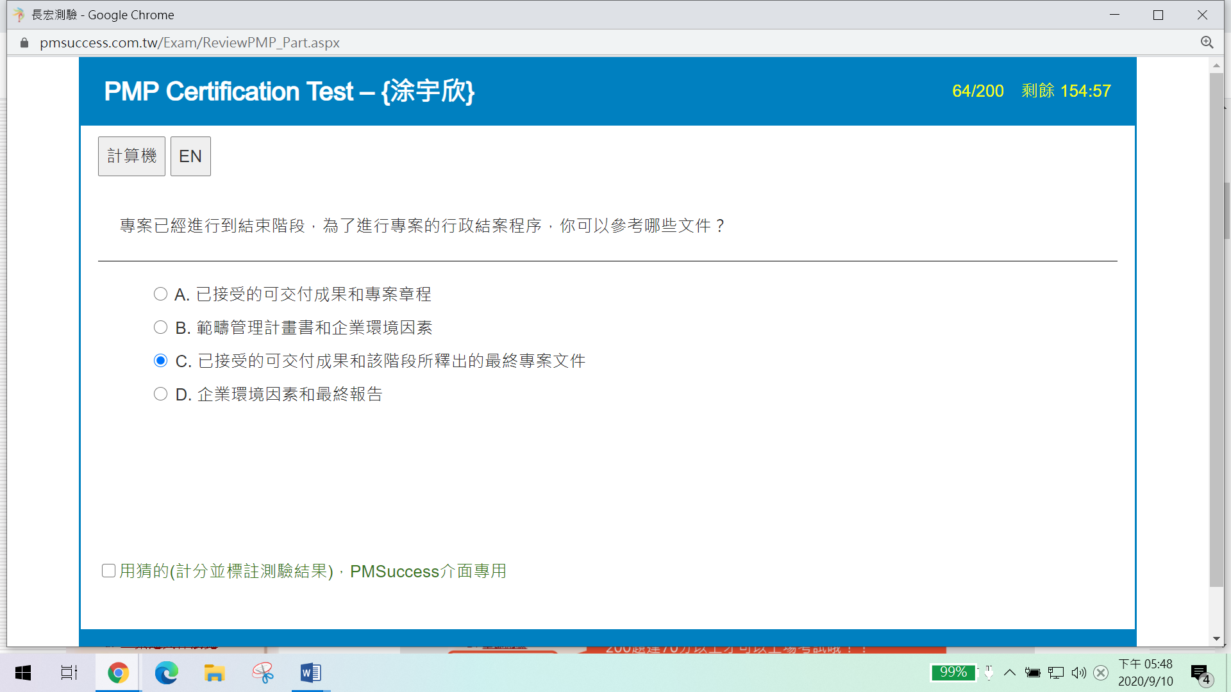

行政結案可參考已接受的交付成果與組織過程資產與專案章程

答案應該為A

71

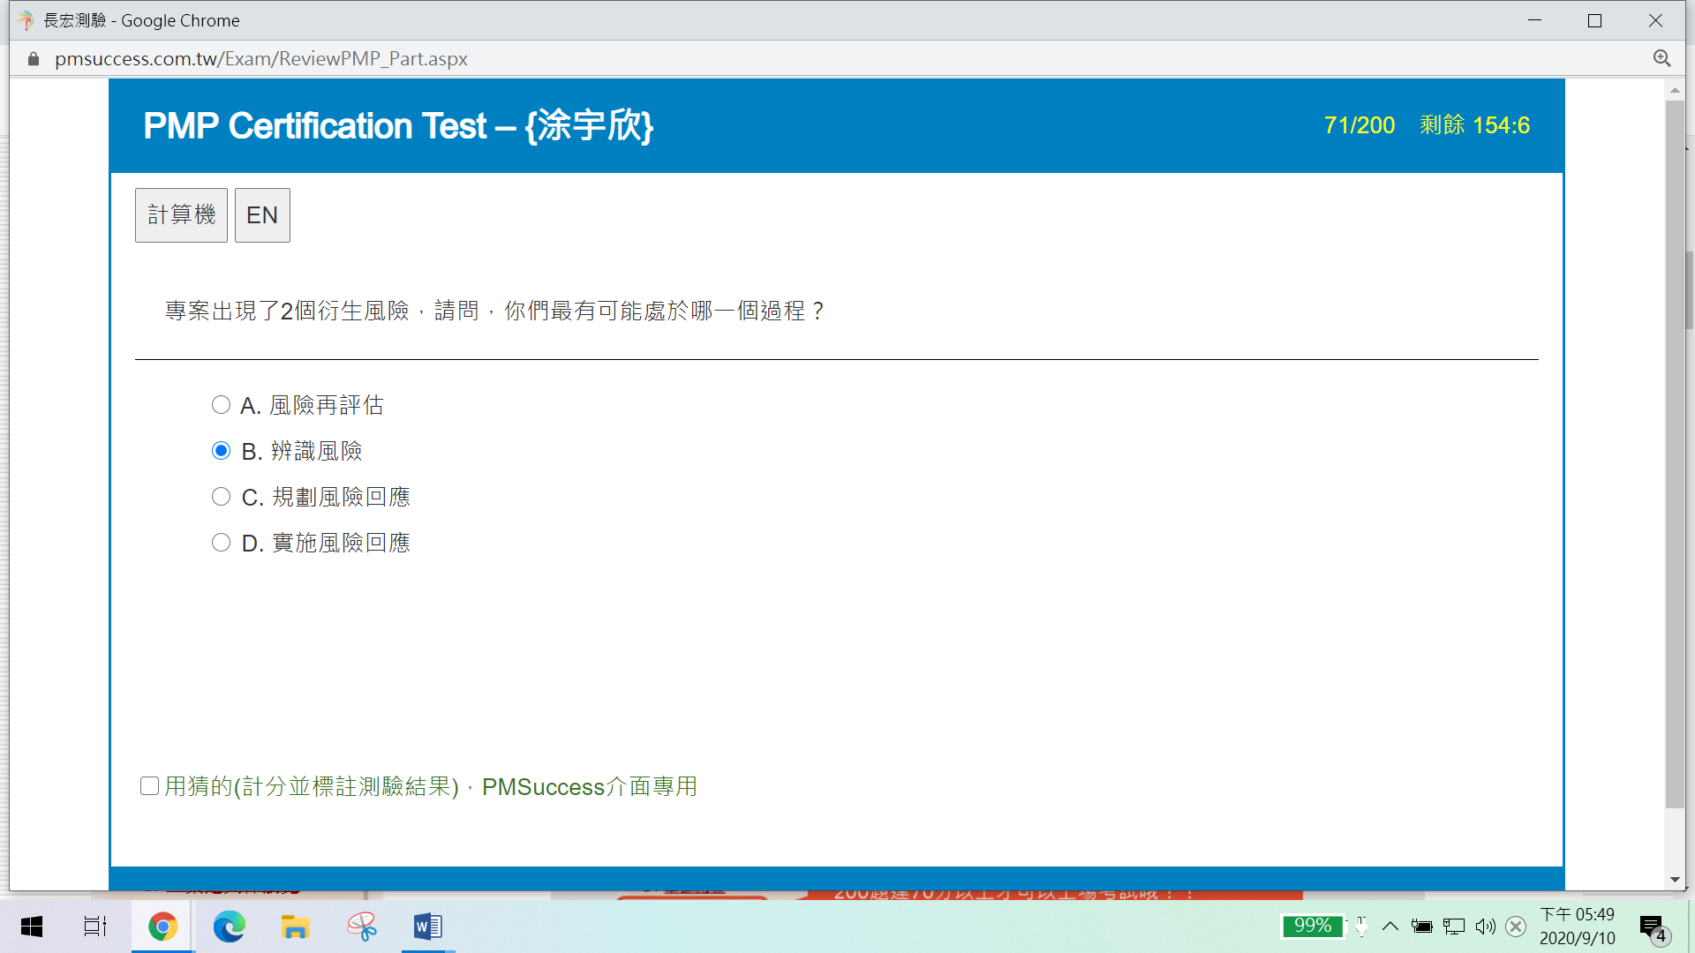

在回應新風險時可能會導致新風險，此風險可被稱之為衍生風險/二次風險

答案應該為C規劃風險回應

90

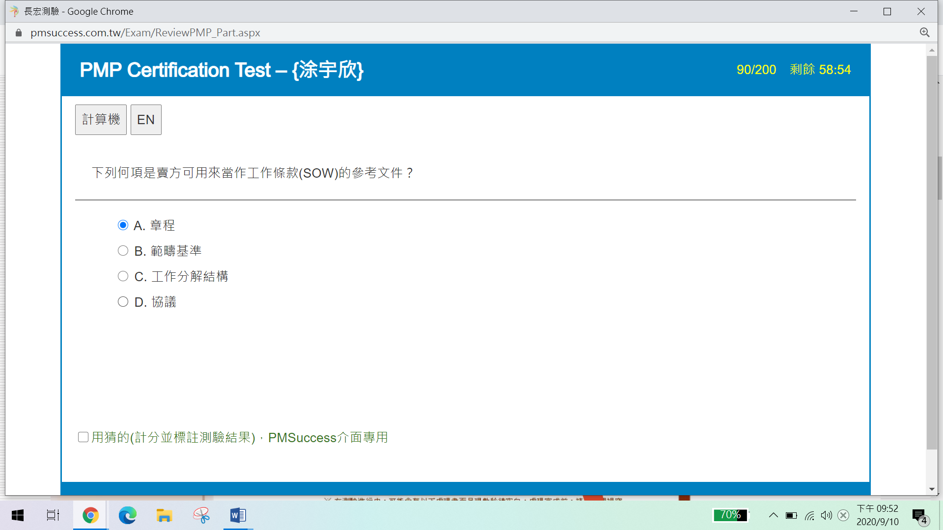

工作採購說明說SOW是依據專案範疇基準發展

答案應該為B範疇基準

100

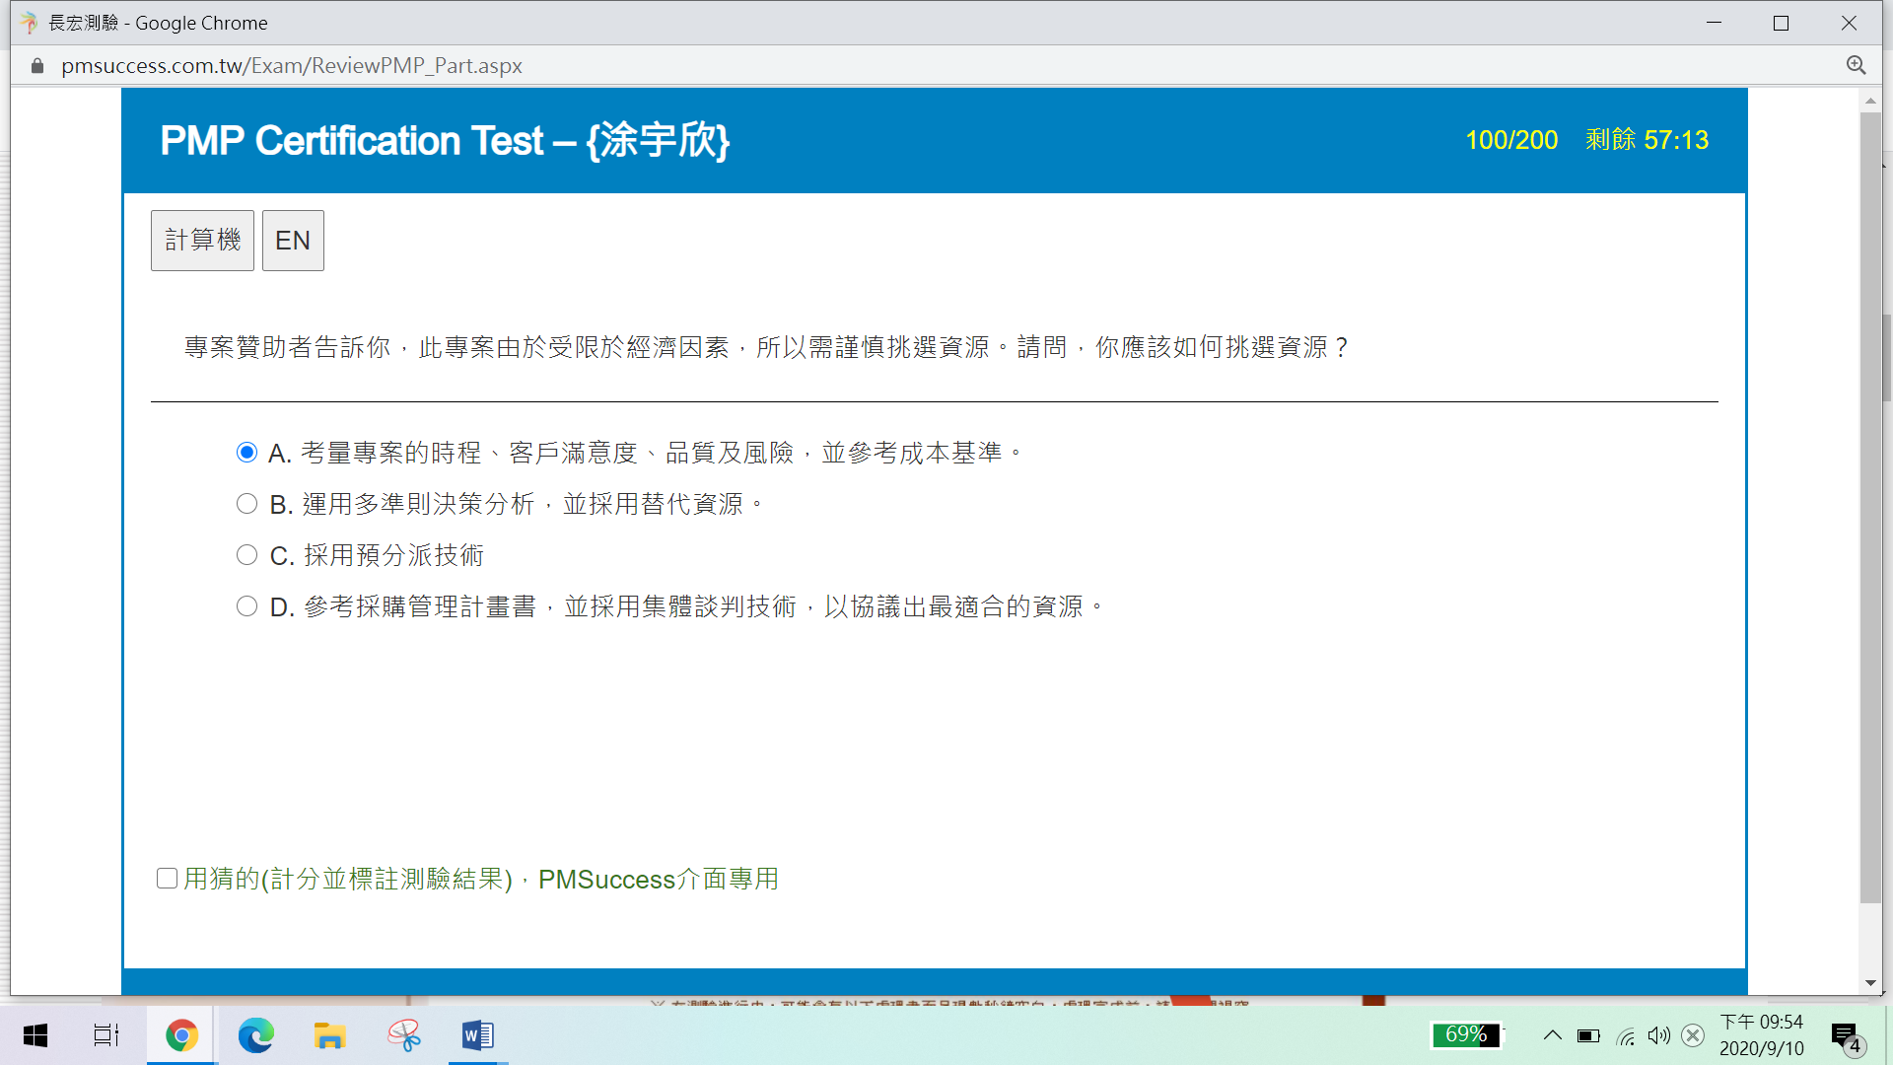

此題目在的子流程應該為獲得資源 獲得資源的TT有多準則決策分析 協商 預分派

如果用TT選擇答案就為B

但我覺得A應該也可以

111

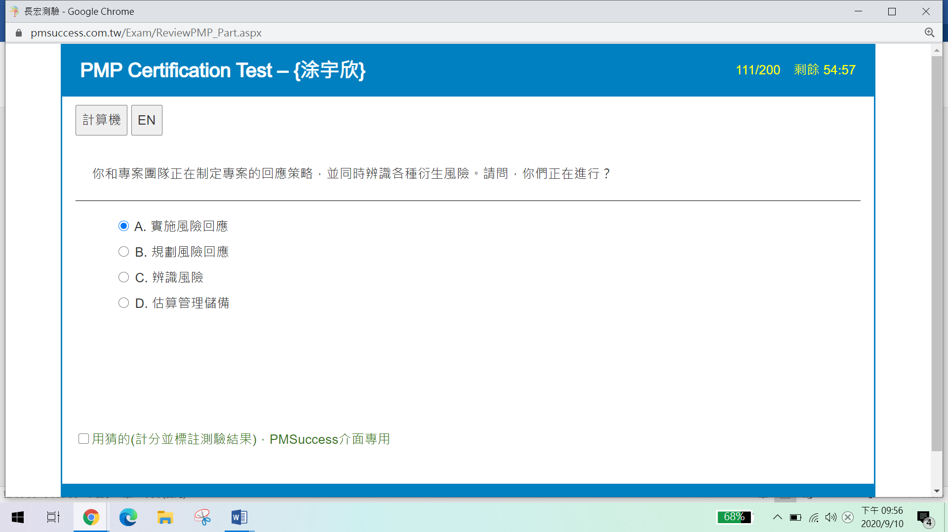

**制定風險回應策略**與**辨識衍生風險**都在B規劃風險回應

A實施風險回應為關切風險回應的執行狀況

134

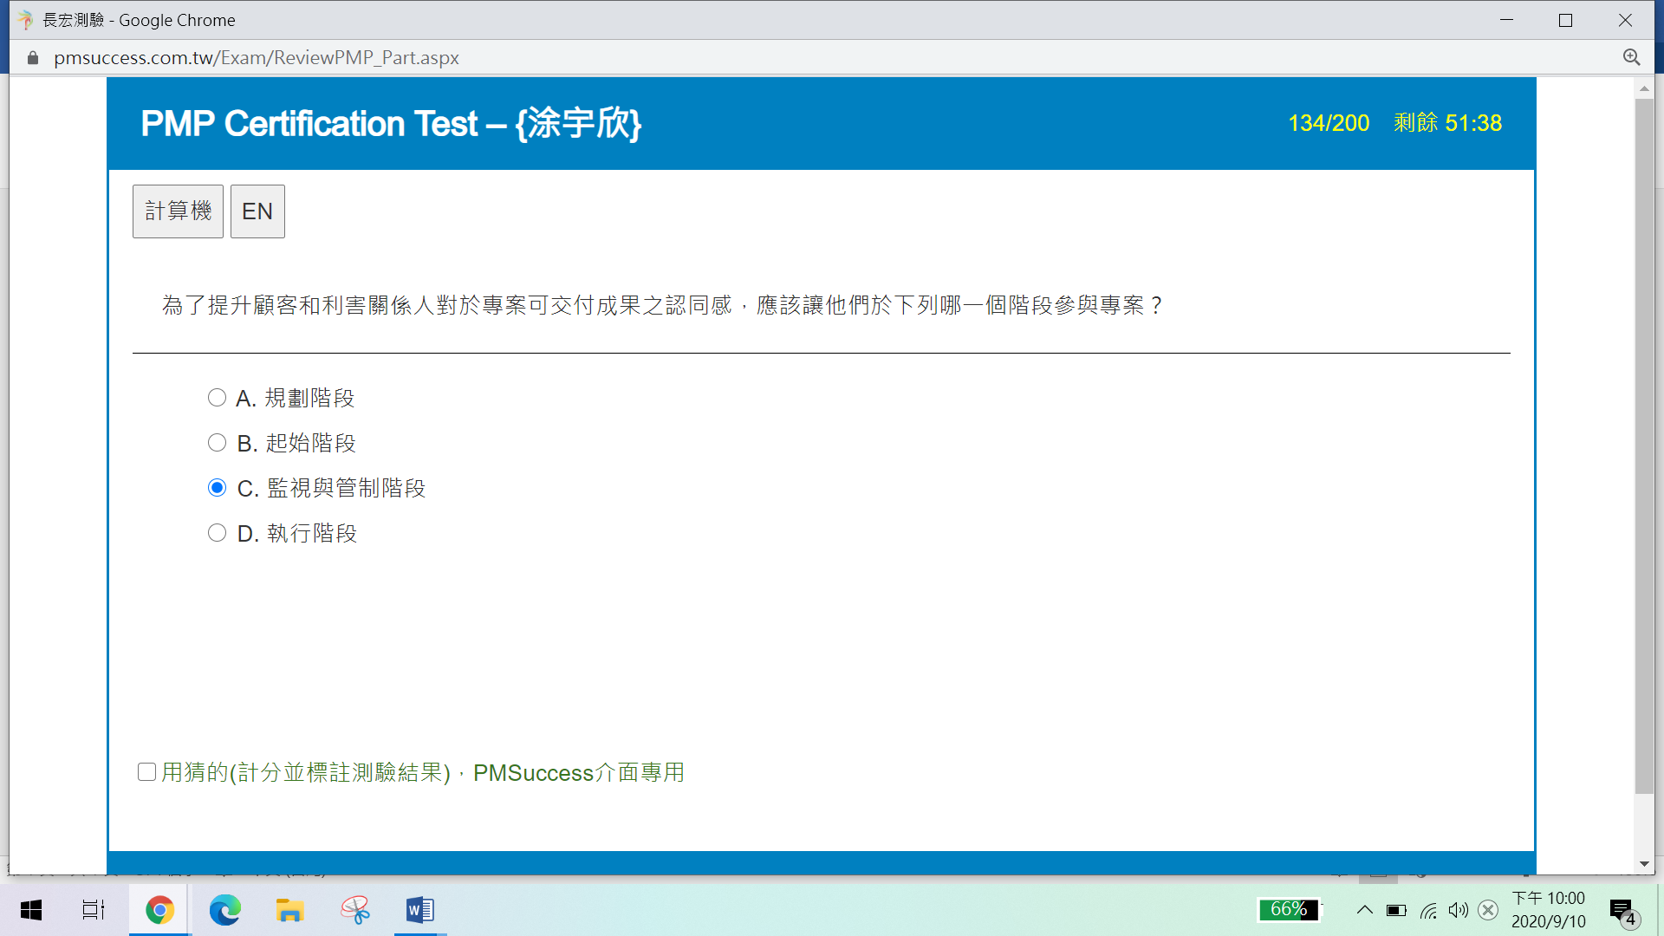

關鍵字為可交付成果

可交付成果的出現點應該在規劃過程，所以應該為規劃階段?

我當初的想法為因為監控可以有基準績效比較所以可以由此找到認同感

147

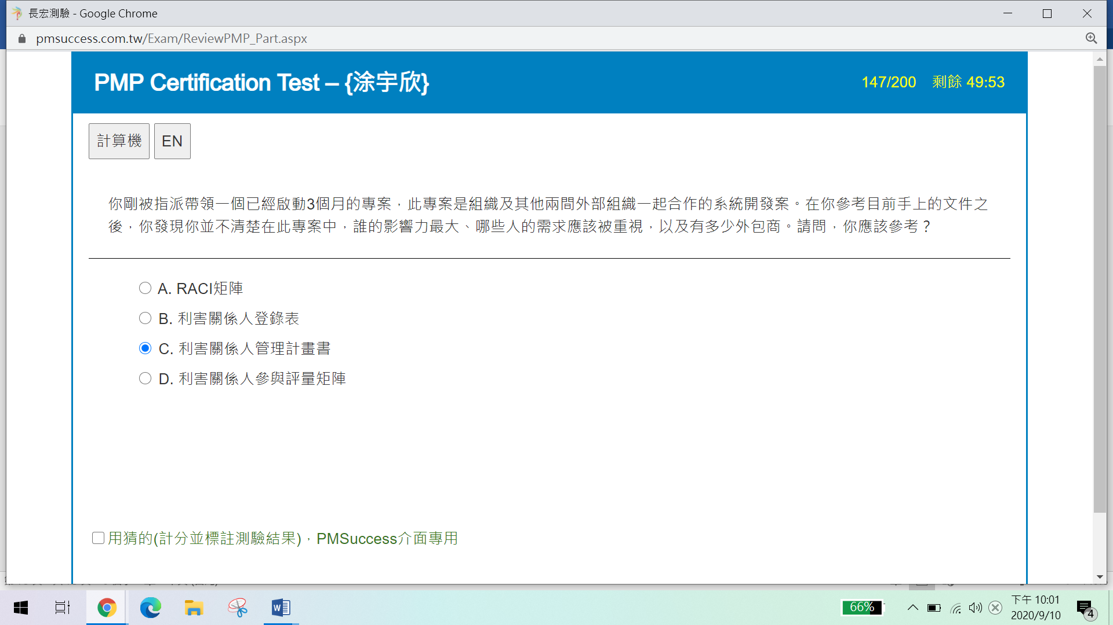

選C計劃書是因為他應該會包含(利關人登錄表與評量矩陣)，不然應改選B利害關係人登錄表

A的RACI矩陣應利用於規劃資源管理的責任指派矩陣

151

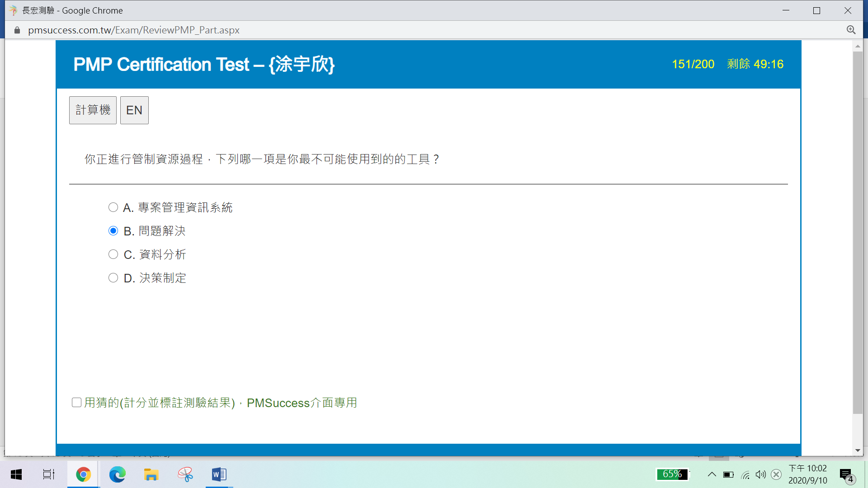

D的決策制定應該用在於管理團隊裡面

180

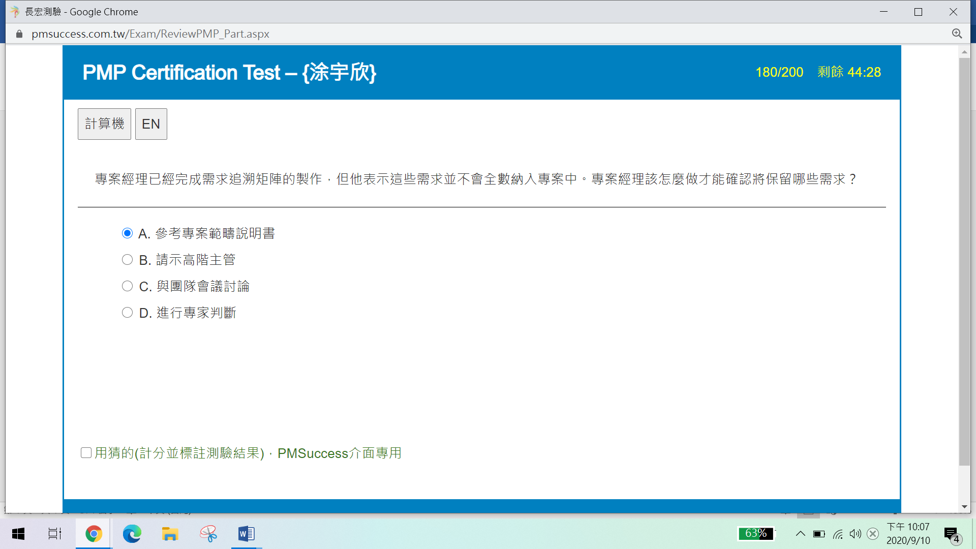

需求追朔矩陣為蒐集需求的O

此題目應該為找尋下一步的定義範疇的TT

應該為D 進行專家判斷

186

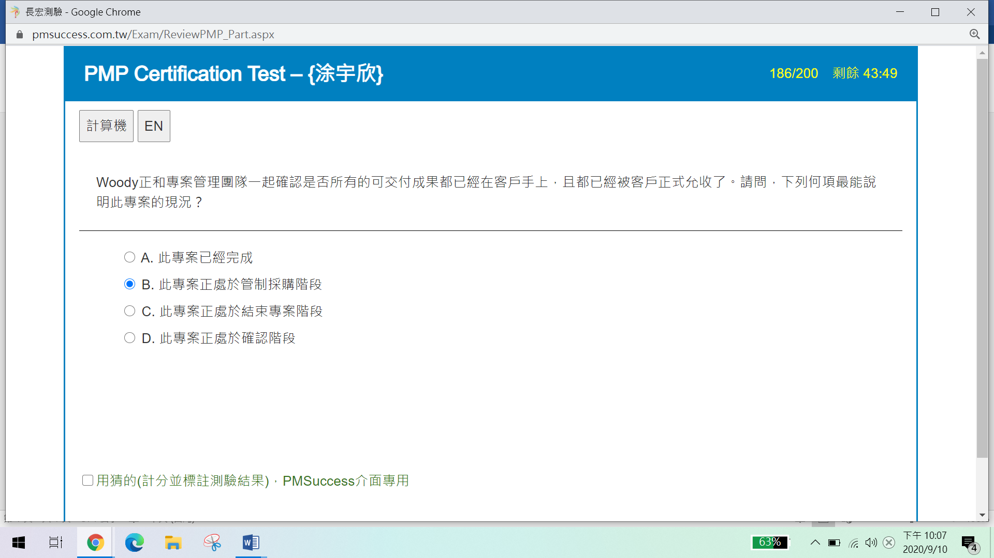

管制採購的Input沒有可交付成果

所以應該在C結束專案與階段